数据库设计说明书
- 实体
- 用户（商品收藏）
对用户进行禁用，扣除积分，添加积分等管理。并且在前台时生成个人信息中心，所以因此对用户表进行扩展出商品收藏实体来完善个人信息中心，让用户可以查看自己的收藏。
- 商品（评论，图片，商品详情）
对商品增删改查，来管理商品信息，并且增加了商品详情来记录详细的商品信息，同时，管理员可以对商品进行上架、下架、团购的方式进行管理。录入商品数据时商品图片应比较相信，所以展出一图片实体，并且添加了评论实体来收集用户评论供用户查看。
- 团购
商品在新添加或者下架后可以成为团购商品，团购商品需设定起始时间和终止时间。
- 订单（订单详情）
订单分为未处理订单、已发货订单、已签收订单。订单可以包括多件商品，所以扩展出订单详情来记录订单的具体内容
- 退/换货
退/换货可以在网页填写申请退货表，或直接打客服，让管理员来登记退/换货表
- 公告
记录网站公告，用于显示在前台界面，让用户浏览
- 商品类别（款式，颜色）
商品的类别，划分为运动馆，男鞋馆，女鞋馆等。按商品的品牌分类，同时方面用户搜索，提供款式和颜色的分类来索引商品
二、属性
1.用户（用户名为邮箱）
1）用户ID：索引用户
2）用户名：记录用户名称
3）密 码：用户登录认证
4）手 机：购买商品时方便联系
5）送货地址：将购买的商品送到指定地点
6）积 分：购买商品时获得，用来参加网站活动
7）前台登陆：1是正常登陆，0为禁止登陆
8）订单管理：1可以登陆后台，对订单进行管理，0为无此权限
9）录入数据：1可以登陆后台，可以对数据做增改查，0为此无权限
10）超级管理员：1可以删除数据，可以对有管理员权限的用户进行管理，0为无此权限
2.商品收藏
1）商品收藏ID：索引商品收藏
2）用户ID：索引某用户的商品收藏
3）商品ID：索引收藏的商品
3.商品
1）商品ID：索引商品
2）商品名称：商品的名称
3）商品单价：商品出售的单价
4）商品折扣：商品打折
5）商品上架时间：商品的上架日期
6）商品主图：商品的主要图片，用来在搜索结果和前台展示
7）类别ID：索引商品的类别
8）样式ID：索引商品的样式
9）商品简介：介绍商品的材质，等细节
10）商品的状态：0为新添加商品，1为上架商品，2为下架商品
4.商品评论
1）商品评论ID：索引商品的评论
2）商品ID：索引商品评论的是某个商品
3）商品分数：用户对商品的评分
4）商品评论内容：评论的内容
5）商品评论者：发表评论的用户
6）用户ID：发表评论的用户ID
7)评论时间：发表评论的时间
5.商品图片
1）商品图片ID：索引商品图片
2）商品ID：索引商品图片展示的为某个商品
3）商品图片名：到上传文件夹找到该图片进行显示
6.商品详情
1）商品详情ID：索引商品详情
2）商品ID：索引商品详情为某个商品
3）商品颜色ID：索引商品的颜色
4）尺寸：商品的尺寸
5）商品数量：显示指定颜色和尺寸的数量
7.团购
1）团购商品ID：索引团购
2）商品ID：索引参加团购的商品
3）团购商品颜色：商品颜色
4）团购商品的尺寸：商品大小
5）团购商品图片：图片
6）团购的开始时间：确定开始的时间
7）团购的截止时间：倒计时，到截止时间团购停止
8.订单
1）订单ID：索引订单
2）用户ID：索引下订单的用户
3）总价：订单总价
4）送达地址：商品送达的地址
5）收货人：收货人的姓名
6）订单状态：0未处理，1已发货，2已签收
- 下单时间：
- 到货时间：
9.订单详情
1）订单详情ID：索引订单详情
2）订单ID：索引为某订单的详情
3）商品ID：索引订单的商品
4）商品尺寸：购买商品的尺寸
5）商品颜色ID：购买商品的颜色
6）商品名称：显示订单的商品名称
7）购买数量：显示订单的商品购买数量
8）商品单价：显示商品单价
10.退/换货单（判断是否超过退货期限，根据订单号）
1）退/换货单ID：索引退/换货单
2）退/换货的原订单ID：索引订单，得到退/换的商品信息
3）退/换的物品ID：索引退/换的商品
4）退/换的物品状态：0未处理，1已退换，2不能退换
11.公告（文字广告）
1）公告ID：索引公告
2）品牌ID：品牌的广告
3）款式ID：款式的广告
4）公告内容：公告的内容
12.商品类别
1）类别ID：索引商品类别
2）父类ID：索引类别的父类
3）路径：确定类别的层级关系
4）名称：类别的名称
13.款式
  - 款式的ID：索引款式
  - 款式名：款式的名称
  - 款式：用字符串拼装出名称（例：材质：跟高：）
14.颜色
1）颜色的ID：索引颜色
2）颜色名：颜色的名称
3）颜色值：颜色的值（写主色，例：#000000）
15.购物车
1）购物车ID
2）用户ID
3）加入购物车的商品ID
4）加入购物车的商品数量
三、关系
关联1（商品（ID），商品评论（PID））1：N
关联2（商品（ID），商品图片（PID））1：N
关联3（商品（ID），商品详情（PID））1：N
关联4（颜色（ID），商品详情（CID））1：1
包含（订单（ID），订单详情（OID））1：N
推广1（公告（SID），款式（ID））1：1
推广2（公告（TID），商品类别（ID））1：1
确认（退/换货（OID），订单（ID））1：1
组成1（用户(ID)，订单（UID））1：N
组成2（商品（ID），订单（PID））1：N
分类1：（款式（ID），商品（styleID））1：N
分类2：（商品类别（ID），商品（TYPEID））1：N
购物1：（用户(ID)，购物车（UID））1：N
购物2：（商品（ID），购物车（PID，）1：N
属于：（商品类别（ID），商品类别（PID））1：N
评论：（用户（ID），商品评论）1：N
收藏1：（商品（ID），商品收藏（PID））1：N
收藏2：（用户（ID），商品收藏（UID））1：N
组团：（商品（ID），团购（PID））1：N
付款1：（订单ID，订单详情（OID））1：N
付款2：（商品ID，订单详情（PID））1：N
四、E-R图
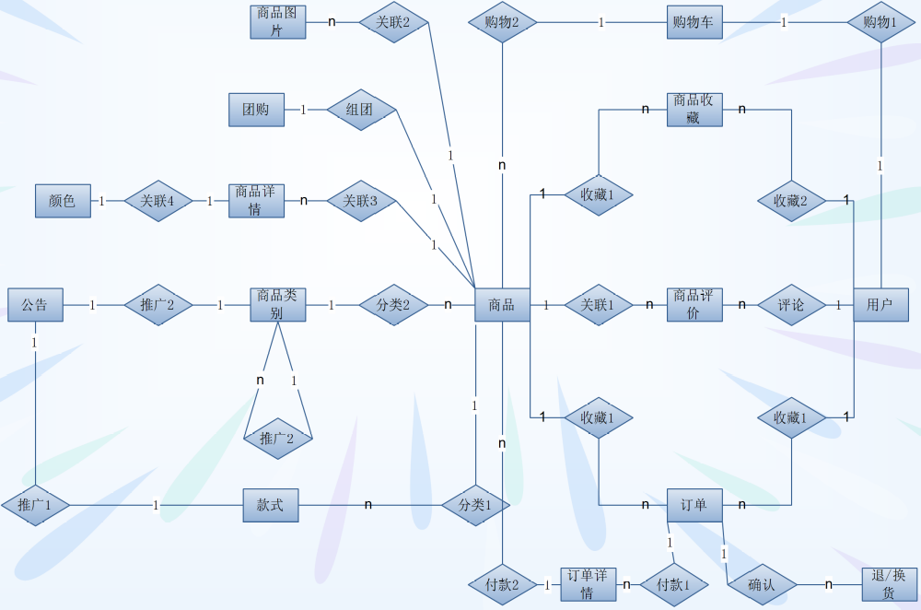
五、数据字典
表名 | 用(d36_user）
列名 | 数据类型（精度范围） | 空/非空 | 约束条件
id | Int | Not null | 主键，自增
username | VARCHAR(40) | NOT NULL | 默认空
password | CHAR(32) | NOT NULL | 默认空
phone | varchar(15) | 默认空 | 默认空
address | VARCHAR(40) | Not null | 默认空
upoint | int(8) | Not null | 默认 0
allow_1 | TINYINT | Not null | 默认 1
allow_2 | TINYINT | Not null | 默认 0
allow_3 | TINYINT | Not null | 默认 0
allow_4 | TINYINT | Not null | 默认 0
补充说明 | KEY username(username, password,allow_1,allow_2,allow_3,allow_4)

表名 | 收藏表(d36_collect）
列名 | 数据类型（精度范围） | 空/非空 | 约束条件
id | Int | Not null | 主键，自增
INT | INT | NOT NULL
pid | INT | Not null
补充说明

表名 | 商品表(d36_product）
列名 | 数据类型（精度范围） | 空/非空 | 约束条件
id | Int | Not null | 主键，自增
name | VARCHAR(40) | NOT NULL | 默认空
price | Double（8,2） | NOT NULL | 0.00
discount | varchar(5) | Not null
ptime | Int | NOT NULL | 默认 0
mpic | CHAR(50) | Not null | 默认空
typeid | SMALLINT | Not null
styleid | SMALLINT | Not null
intro | VARCHAR(255) | Not null
pstate | TINYINT | NOT NULL | 默认 0
补充说明 | KEY name(name,price,mpic,typeid,styleid,pstate,ptime,discount)

表名 | 商品评论(d36_comment）
列名 | 数据类型（精度范围） | 空/非空 | 约束条件
id | Int | Not null | 主键，自增
pid | Int | NOT NULL
point | TINYINT | NOT NULL | 默认5
content | varchar(255) | Not null | 默认空
uname | VARCHAR(40) | Not null | 默认空
Uid | Int | Not null
Addtime | Int | Not null
补充说明 | KEY pid(pid,uid,addtime)

v

表名 | 商品图片(d36_pic）
列名 | 数据类型（精度范围） | 空/非空 | 约束条件
id | Int | Not null | 主键，自增
pid | Int | NOT NULL
picname | CHAR(40) | NOT NULL | 默认空
补充说明 | KEY pid(pid)

表名 | 商品详情(d36_pdetailr）
列名 | 数据类型（精度范围） | 空/非空 | 约束条件
id | Int | Not null | 主键，自增
pid | Int) | NOT NULL
Cid | Smallint | NOT NULL
Size | varchar(10) | Not null
Number | Smallint | Not null | 默认 0
补充说明

表名 | 订单表(d36_orders）
列名 | 数据类型（精度范围） | 空/非空 | 约束条件
id | Int | Not null | 主键，自增
Uid | Int | NOT NULL
Linkman | Varchar(50) | NOT NULL
total | Int | Not null | 默认 0
oaddress | Varchar(40) | Not null | 默认空
ostate | TINYINT | Not null | 默认 0
rtime | int | Not null
Btime | int
补充说明 | KEY uid(uid,ostate)

表名 | 订单详情表(d36_odetail）
列名 | 数据类型（精度范围） | 空/非空 | 约束条件
id | Int | Not null | 主键，自增
Oid | Int | NOT NULL
Pid | Int | NOT NULL
Psize | varchar(10) | Not null
Cid | Smallint | Not null
Pname | Varchar(40) | NOT NULL | 默认空
Num | Smallint | Not null | 默认 0
pprice | DOUBLE(8,2) | Not null | 0.00
补充说明 | KEY oid(oid,pid,cid)

表名 | 换货表(d36_return）
列名 | 数据类型（精度范围） | 空/非空 | 约束条件
id | Int | Not null | 主键，自增
Oid | Int | NOT NULL
Pid | Int | NOT NULL
Rstate | Tinyint | Not null | 默认 0
补充说明 | KEY oid(oid,pid,rstate)

表名 | 商品类别表(d36_type）
列名 | 数据类型（精度范围） | 空/非空 | 约束条件
id | Int | Not null | 主键，自增
tname | VARCHAR(40) | NOT NULL
Pid | Int | NOT NULL
path | varchar(20) | Not null | 默认空
tpic | Varchar(30) | Not null
补充说明 | KEY pid(pid,tname,path)

表名 | 商品款式表(d36_style）
列名 | 数据类型（精度范围） | 空/非空 | 约束条件
id | Int | Not null | 主键，自增
sname | VARCHAR(40) | NOT NULL
password | CHAR(32) | NOT NULL | 默认空
sdetail | varchar(255) | Not null
补充说明

表名 | 商品颜色表(d36_color）
列名 | 数据类型（精度范围） | 空/非空 | 约束条件
id | Int | Not null | 主键，自增
cname | VARCHAR(40) | NOT NULL
cvalue | varchar(15) | Not null
补充说明

表名 | 商品购物车(d36_shopca）
列名 | 数据类型（精度范围） | 空/非空 | 约束条件
id | Int | Not null | 主键，自增
Uid | Int | NOT NULL
Pid | Int | NOT NULL
Pnum | Smallint | Not null | 默认0
补充说明

表名 | 团购表(d36_gp）
列名 | 数据类型（精度范围） | 空/非空 | 约束条件
id | Int | Not null | 主键，自增
Pid | Int | NOT NULL
Pcid | Smallint | NOT NULL
Gpic | varchar(40) | Not null
Stime | Int | Not null
Etime | Int | Not null
补充说明 | KEY pid(pid,stime,etime)

表名 | 用(d36_user）
列名 | 数据类型（精度范围） | 空/非空 | 约束条件
id | Int | Not null | 主键，自增
username | VARCHAR(40) | NOT NULL | 默认空
password | CHAR(32) | NOT NULL | 默认空
phone | varchar(15) | Not null
补充说明

